ISCP

团体标准

T/CECS xxxx-201x

**高模量聚丙烯一体化预制泵站**

Highmodulus polyethylene integrated prefabricated pump station

（征求意见稿）

20xx-xx-xx发布 20xx-xx-xx实施

**中国工程建设标准化协会发布**

前  言

本标准按照GB/T 1.1-2020和GB/T 20001.10-2014给出的规则起草。

本标准按中国工程建设标准化协会《关于印发〈中国工程建设标准化协会2018年第二批协会标准制订、修订计划〉的通知》（建标协字〔2018〕30号）的要求制定。

请注意本标准的某些内容可能直接或间接涉及专利，本标准的发布机构不承担识别这些专利的责任。

本标准由中国工程建设标准化协会建筑与市政工程产品应用分会归口管理。

本标准负责起草单位：中国建筑标准设计研究院有限公司、泽尼特泵业（中国）有限公司。

本标准参加起草单位：上海海德隆流体设备制造有限公司、中元国际（上海）工程设计研究院、上海市政交通设计研究院有限公司、军事科学院国防工程研究院、国家化学建筑材料测试中心、海宁亚大塑料管道系统有限公司、安徽菲源水工业设备有限公司、舒朋士环境科技（常州）股份有限公司、森泉环境科技集团有限公司、浙江南源智慧水务有限公司。

本标准主要起草人：

本标准审查人：

本标准为首次发布。

# 目 次

1 范围 1

2 规范性引用文件 1

3 术语、定义、符号和缩略语 2

4 分类、组成、型号和基本参数 3

5 工作条件 4

6 材料 5

7 要求 6

8 试验方法 13

9 检验规则 18

10标志、包装、运输及贮存 20

附录A 泵站主体典型结构示意图 22

附录B 订货条件 24

附录C 基础底板选用及结构图 25

1. 范围

本标准规定了高模量聚丙烯一体化预制泵站（以下简称预制泵站）、规范性引用文件、术语、定义、符号和缩略语、型式、型号和基本参数、材料、工作条件、要求、试验方法、检验规则、标志、包装、运输和贮存等。

本标准适用于新建、改建和扩建的取水、排水工程中最大埋深不大于14m，筒径不大于3.5m，长期水温在40℃以下、额定电压不超过1000V、采用高模量聚丙烯井筒的一体化预制泵站。

1. 规范性引用文件

下列文件中的内容通过文中的规范性引用而构成本文件必不可少的条款。其中，注日期的引用文件，仅该日期对应的版本适用于本文件；不注日期的引用文件，其最新版本（包括所有的修改单）适用于本文件。

GB/T 1033.1-2008 塑料非泡沫塑料密度的测定第1部分：浸渍法、液体比重瓶法和滴定法

GB/T 1040.2-2006 塑料拉伸性能的测定第2部分：模塑和挤塑塑料的试验条件

GB/T 1043.1-2008 塑料简支梁冲击性能的测定第1部分：非仪器化冲击试验

GB/T 1348 球墨铸铁件

GB/T 13384 机电产品包装通用技术条件

GB 14048.1-2016 低压开关设备和控制设备 第1部分:总则

GB/T 17889.2 梯子第2部分：要求、试验和标志标准

GB 18613-2020 电动机能效限定值及能效等级

GB/T 191-2008 包装储运图示标志

GB/T 19466.6 塑料差示扫描量热法（DSC）第6部分：氧化诱导时间（等温OIT）和氧化诱导温度（动态OIT）的测定

GB/T 20878 不锈钢和耐热钢 牌号及化学成分

GB/T 21873 橡胶密封件 给、污水管及污水管道接口密封圈 材料规范

GB/T 26121 可曲挠橡胶接头

GB/T 3047.1 -1995 高度进制为20 mm的面板、架和柜的基本尺寸系列

GB/T 3216-2016 回转动力泵 水力性能验收试验 1级、2级和3级

GB/T 3274 碳素结构钢和低合金结构钢热轧钢板和钢带

GB/T 3274-2017 碳素结构钢和低合金结构钢热轧钢板和钢带

GB/T 35451.2-2018 埋地排水排污用聚丙烯（PP）结构壁管道系统第2部分：聚丙烯缠绕结构壁管材

GB/T 3618 铝及铝合金花纹板

GB/T 3682-2018 塑料热塑性塑料熔体质量流动速率（MFR）和熔体体积流动速率（MVR）的测定

GB/T 3797-2016 电气控制设备

GB/T 3767-2016 声学声压法测定噪声源声功率级和声能量级反射面上方近似自由场的工程法

GB 3836.1 爆炸性环境 第1部分：设备 通用要求

GB/T 4025-2016 人机界面标志标识的基本和安全规则 指示器和操作器的编码规则

GB 4208 外壳防护等级（IP代码）

GB/T 4588.1-1996 无金属化孔单双面印制板分规范

GB/T 4588.2-1996 有金属化孔单双面印制板分规范

GB 50014 室外排水设计规范

GB 50141 给水排水构筑物工程施工及验收规范

GB/T 700-2006 碳素结构钢

GB 7947-2010 人机界面标志标识的基本和安全规则 导体颜色或字母数字标识

GB/T 9119-2010 板式平焊钢制管法兰

GB/T 9439 灰铸铁件

GB/T 9341-2008 塑料弯曲性能的测定

GB/T 9647-2015 热塑性塑料管材环刚度的测定

1. 术语、定义、符号和缩略语
   1. 术语和定义

下列术语和定义适用于本文件。

### 

**一体化预制泵站integrated prefabricated pumping station**

在工厂内将井筒、水泵、格栅、管道、阀门、控制系统和通风系统等主体部件集成为一体，并在出厂前进行预装和测试后，运至现场安装的泵站。

### 

**高模量聚丙烯 high modulus polyethylene**

弯曲模量不小于1500MPa的聚丙烯树脂。

**井筒 collection tank**

泵站的输送介质被提升前的贮存部件。

**筒体 cylinder wall**

连接泵站底座和顶盖，并通向地面的筒状部件。

**井筒底座 tank base**

连接筒体、安装水泵耦合底座和粉碎格栅等设备支架的部件。

### 

**耦合装置 coupling device**

[潜水泵](http://www.baidu.com/s?wd=%E6%8E%92%E6%B1%A1%E6%B3%B5&hl_tag=textlink&tn=SE_hldp01350_v6v6zkg6)与压力管道之间的快速连接装置。

**过流直径 free passage**

允许球形固体通过而不发生变形的通径。

**有效容积active sump volume**

最高启泵水位和最低停泵水位之间井筒的容积。

**有效水深 effectiveheight**

启泵水位和停泵水位之间的高度。

* 1. 符号和缩略语

### 符号

泵站井筒的内径，单位m

$V$ 预制泵站的有效容积，单位m3

泵站最大一台泵的泵送流量，单位m3/h

水泵每小时最多启停次数

T 水泵的工作周期，单位min

$T_{min}$ 水泵最短工作周期，单位min

$h_{max}$ 最低停泵水位，单位m

$h_{min}$ 最高启泵水位，单位m

### 缩略语

下列缩略语适用于本文件。

MFR 熔体质量流动速率（meltmass-flowrate）

OIT 氧化诱导时间（oxidationinductiontime）

PP 聚丙烯（polypropylene）

HMPP 高模量聚丙烯（highmodulus polypropylene）

SN 公称环刚度（nominalringstiffness）

TIR 真实冲击率（trueimpactrate）

DN/ID 与内径相关的公称尺寸（nominal size, inside diameter related）

ID 内径（internal diameter）

ICT 信息通信技术（information and communication technology）

1. 分类、组成、型号和基本参数

## 分类和组成

泵站按结构型式分为整体式泵站和分散式泵站：

整体式泵站：由筒体、泵站底座、顶盖、水泵、仪表、管路系统及控制柜等组成，阀门安装在泵站井筒内，整体式泵站主体结构型式示意图见附录A.1。

分散式泵站：由筒体、泵站底座、顶盖、水泵、仪表、管路系统、控制柜及阀门井等组成，阀门安装在阀门井内，分散式泵站主体结构型式示意图见附录A.2。

## 型号

### 型号表示方法

|  |  |  |  |  |  |  |  |  |  |  |  |  |  |  |  |  |  |  |  |  |  |  |  |  |  |  |
| --- | --- | --- | --- | --- | --- | --- | --- | --- | --- | --- | --- | --- | --- | --- | --- | --- | --- | --- | --- | --- | --- | --- | --- | --- | --- | --- |
| □□□ | | - | □□ | | - | □□□ | | - | □□□ | |  | □ | | - | □□ | | - | □ | | - | □□ | |  |  | |  |
|  |  |  |  |  |  |  |  |  |  |  |  |  |  |  |  |  |  |  |  |  |  |  |  |  |  |  |
|  |  |  |  |  |  |  |  |  |  |  |  |  |  |  |  |  |  |  |  |  |  |  |  |  |  | 补充标识（根据需要标注） |
|  |  |  |  |  |  |  |  |  |  |  |  |  |  |  |  |  |  |  |  |  |  |  |  |  |  |
|  |  |  |  |  |  |  |  |  |  |  |  |  |  |  |  |  |  |  |  |  |  |  |  |  |  | 格栅类型：B-提篮格栅；G-粉碎格栅 |
|  |  |  |  |  |  |  |  |  |  |  |  |  |  |  |  |  |  |  |  |  |  |  |  |  |  |
|  |  |  |  |  |  |  |  |  |  |  |  |  |  |  |  |  |  |  |  |  |  |  |  |  |  | 泵站类型：SC-整体式泵站；VC-分散式泵站 |
|  |  |  |  |  |  |  |  |  |  |  |  |  |  |  |  |  |  |  |  |  |  |  |  |  |  |
|  |  |  |  |  |  |  |  |  |  |  |  |  |  |  |  |  |  |  |  |  |  |  |  |  |  | 水泵数量：S-1台；D-两台；T-三台；Q-四台 |
|  |  |  |  |  |  |  |  |  |  |  |  |  |  |  |  |  |  |  |  |  |  |  |  |  |  |
|  |  |  |  |  |  |  |  |  |  |  |  |  |  |  |  |  |  |  |  |  |  |  |  |  |  | 出水管道直径（DN） |
|  |  |  |  |  |  |  |  |  |  |  |  |  |  |  |  |  |  |  |  |  |  |  |  |  |  |
|  |  |  |  |  |  |  |  |  |  |  |  |  |  |  |  |  |  |  |  |  |  |  |  |  |  | 泵站高度（×100mm） |
|  |  |  |  |  |  |  |  |  |  |  |  |  |  |  |  |  |  |  |  |  |  |  |  |  |  |
|  |  |  |  |  |  |  |  |  |  |  |  |  |  |  |  |  |  |  |  |  |  |  |  |  |  | 泵站直径（×100mm） |
|  |  |  |  |  |  |  |  |  |  |  |  |  |  |  |  |  |  |  |  |  |  |  |  |  |  |
|  |  |  |  |  |  |  |  |  |  |  |  |  |  |  |  |  |  |  |  |  |  |  |  |  |  | 产品代号 |
|  |  |  |  |  |  |  |  |  |  |  |  |  |  |  |  |  |  |  |  |  |  |  |  |  |  |

### 标记示例

泵站直径为2500mm，泵站高度为6000mm，水泵出水压力管道直径DN200，泵站内安装2台水泵，阀门安装在泵站井筒内，配套提篮格栅的泵站，标记为：BoxHMP 25-60-200D-SC-B-NN。

泵站直径为3500mm，泵站高度为7000mm，水泵出水压力管道直径DN250，泵站内安装3台水泵，阀门安装在独立的阀门井内，配套粉碎格栅，配套紫外光催化除臭装置的泵站，标记为：BoxHMP 35-70-250T-VC-G-UV。

## 基本参数

泵站的基本规格参数按表1的规定，泵站高度可以根据客户的要求定制，最大高度14m。

表4.3 泵站的基本参数

|  |  |  |  |  |  |  |
| --- | --- | --- | --- | --- | --- | --- |
| 序号 | 泵站筒体直径  （mm） | 泵站出水管  允许最大管径  （DN） | 水泵数量  （台） | 格栅类型 | 服务平台 | 泵站最大  排水流量  （L/s） |
| 1 | 1000 | 65 | ≤2 | N | 无 | 15 |
| 2 | 1200 | 80 | ≤2 | N/B | 有 | 30 |
| 3 | 1400 | 100 | ≤2 | N/B/G | 有 | 40 |
| 4 | 1600 | 150 | ≤2 | N/B/G | 有 | 100 |
| 5 | 1800 | 150 | ≤2 | N/B/G | 有 | 125 |
| 6 | 2000 | 200 | ≤2 | N/B/G | 有 | 150 |
| 7 | 2500 | 100 | ≤3 | N/B/G | 有 | 70 |
| 8 | 2500 | 250 | ≤2 | N/B/G | 有 | 250 |
| 9 | 3000 | 150 | ≤3 | N/B/G | 有 | 160 |
| 10 | 3000 | 300 | ≤2 | N/B/G | 有 | 350 |
| 11 | 3500 | 100 | ≤4 | N/B/G | 有 | 100 |
| 12 | 3500 | 200 | ≤3 | N/B/G | 有 | 280 |
| 13 | 3500 | 400 | ≤2 | N/B/G | 有 | 480 |

1. 工作条件

### 预制泵站主体在下列使用条件下应能正常连续运行：

1. 输送介质温度应不超过40℃；
2. 输送介质pH值为6~10；
3. 输送介质中的最大颗粒直径应小于所配水泵的通径；
4. 输送介质的运动粘度为7×10-7m2/s~23×10-6m2/s；
5. 输送介质的密度不大于1100kg/m3；
6. 输入电压波动等于输入额定电压的±5%；
7. 负序电压不平衡度不超过2%。

### 预制泵站配套电控柜在下列使用条件下应能正常连续运行：

1. 环境温度为-10℃~40℃；
2. 相对湿度为25%~85%；
3. 海拔高度不超过2000m；
4. 安装地点无导电或爆炸性尘埃，无腐蚀金属或破坏绝缘的气体或蒸汽。

### 泵站在下列条件下应能保证其结构稳定性：

1. 地下水位最高至地表面；
2. 地基承载力满足泵站满水运行时施加动、静荷载要求；
3. 回填材料和作业方式符合GB 50141中的相关规定。
4. 材料

## 制造筒体的原材料应采用管道级共聚聚丙烯（PP-B）树脂，树脂原料的性能应符合表6.1的要求。原料中允许掺入为提高材料使用性能和加工性能的所必需的增强材料和添加剂，但树脂含量（质量分数）不应小于95%，增强材料和添加剂应均匀分散。

表6.1 聚丙烯树脂原料性能

|  |  |  |
| --- | --- | --- |
| 项目 | 要求 | 试验方法 |
| 密度 | ≥900 kg/cm3 | GB/T 1033.1 |
| 熔体质量流动速率 | ≤0.3 g/10 min | GB/T 3682 |
| 弯曲模量 | ≥1500 MPa | GB/T 9341 |
| 拉伸模量 | ≥25 MPa | GB/T 1040.2 |
| 拉伸屈服应力（50 mm/min） | ≥30 MPa | GB/T 1040.2 |
| 简支梁缺口冲击强度（23 °C） | ≥50 kJ/m² | GB 1043.1 |
| 氧化诱导时间 | ≥20 min | GB/T 19466.6 |

## 泵站其他主要部件的材料通常按表6.2的规定。如果材料是由采购商选定的但泵站制造商认为另外的材料更为合适，制造商应在投标书或数据表中把这些材料作为替代材料提出。

表6.2 泵站主要部件材料

|  |  |  |  |
| --- | --- | --- | --- |
| 部件名称 | 材料类别 | 材料牌号 | 标准代号 |
| 聚丙烯部件：  - 筒体、底座、顶盖、进水口、挡水板 | 高模量聚丙烯（HMPP） | – | 本标准6.1 |
| 盖板 | 铝合金 | 5052 | GB/T 3618 |
| 泵站出水管路：  - 管道、法兰 | 不锈钢 | 06Cr19Ni10 | GB/T 20878 |
| 耦合底座 | 灰铸铁 | HT250 | GB/T 9439 |
| 闸阀、止回阀 | 球墨铸铁 | QT450-10 | GB/T 1348 |
| 安全格栅 | 玻璃钢 | – | – |
| 泵站内部的金属部件，如导杆、导杆支撑、服务平台、安全防护栏、提篮格栅、液位计保护套管、支架、吊架、安全格栅限位支撑、梯子、吊链、电缆网套、紧固件等 | 不锈钢 | 06Cr19Ni10 | GB/T 20878 |
| 吊耳 | 碳钢 | Q235B | GB/T 3274 |
| 泵站底座下方的钢构件、泵站的固定件和锚固件 | 碳钢 | Q235A | GB/T 700 |
| 气弹簧、合页、锁具 | 不锈钢 | 06Cr19Ni10 | GB/T 20878 |

## 材料的化学成分、机械性能和焊接过程等应符合有关标准。

## 密封材料应符合GB/T 21873的要求。

## 筒体外接管路应采用柔性连接，可曲挠橡胶接头应符合GB/T 26121的规定。

1. 要求

## 一般要求

### 泵站应符合本标准和CJJ/T 285的要求，并按已批准的图样及技术文件制造，应便于安装、调试、操作和维护。

### 泵站整体布局及部件安装位置应合理，便于安装、操作、调试和维修。

### 泵站配套使用的仪表，其类型、量程、精度应满足使用要求及符合相关标准的规定产品应有产

### 品合格证。

### 泵站配套使用的水泵、阀门、管件的耐压等级和密封性能应满足使用要求及相关标准的规定，设备的各种阀门及其活动部件的动作应灵活、可靠。

### 泵站配套使用的电气、电子元器件、标准件和其他外购件应符合各自相应标准的规定。选用时应有产品质量合格证。

## 外观

泵站主体的内外表面应规整、色泽均匀、无孔洞和裂缝，表面的加强筋和其他附属物应完整无缺损，焊缝应平整，金属部件的涂层部位不应有脱落、剥离、起泡、刮痕等缺陷。

## 颜色

预制泵站的井筒一般为灰色，颜色应均匀一致。

## 主体结构

### 泵站结构型式

泵站的结构型式可根据使用要求变化，详见附录A典型结构示意图。

### 筒体结构及规格尺寸

#### 井筒侧壁

#### 应符合GB/T 35451.2中关于A型结构壁管的规定，筒壁结构示意图见图7.4.2。

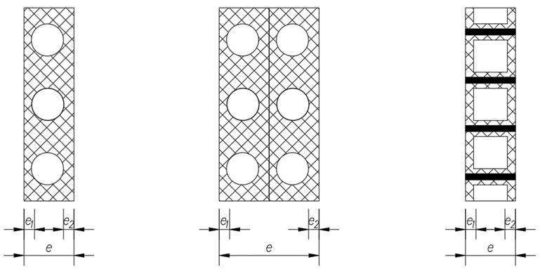

1. 单层中空结构筒壁
2. 多层中空结构筒壁

图7.4.2 A型井筒侧壁结构示意图

#### 规格尺寸

#### 筒体外形几何尺寸应满足设计图纸要求，内径、外圆度和整体高度偏差应不大于1%。泵站筒体平均厚度应不小于设计厚度，最小厚度应不小于设计厚度的90%，泵站筒体直径和最小壁厚尺寸应符合表7.4.2的规定。

表7.4.2泵站井筒直径和最小壁厚尺寸

|  |  |  |
| --- | --- | --- |
| 公称直径D/mm | 最小平均内径  IDmin/mm | 内层壁厚  *e*1,min/mm |
| 1000 | 985 | 8 |
| 1200 | 1185 | 10 |
| 1400 | 1385 | 10 |
| 1600 | 1585 | 12 |
| 2000 | 1985 | 15 |
| 2500 | 2485 | 18 |
| 3000 | 2985 | 20 |
| 3500 | 3485 | 20 |

### 顶盖及盖板

#### 顶盖

#### 泵站顶盖上应预留检修孔，检修孔的尺寸不应小于800mm。顶盖的下方应加横梁，承载能力不小于200kg，在设计荷载作用下，顶盖中点的挠度不应大于泵站筒体直径的1/200。

#### 盖板

#### 制作盖板的板材厚度不应小于5mm，背面应设置加强筋。盖板的开启角度应大于90度，盖板在开启过程中不应发生明显变形，盖板合上后应能与泵站顶盖上锁连接。

#### 安全格栅

安全格栅的开启角度应大于90度，完全开启后应有限位机构锁定，关闭后应有限位机构支撑。

### 底座

#### 注塑型、压铸型底座为带肋结构，实体板厚度不应小于10mm，肋高不应小于18mm；焊接型底座实体板厚度不应小于30mm，应设置加强筋，加强筋可采用钢构件。

#### 泵站底座的形状应做成倒锥形，或其他有利于防止底座淤积的形状。泵站底座锥度偏差不超过1°。

#### 筒体底部灌浆孔的数量不应少于两个，且沿筒体均匀布置，每个灌浆孔的直径不应小于100mm。

#### 泵站固定件

泵站的固定方式和锚固件的规格、数量应满足在地下水位与地面齐高时泵站的抗浮要求，泵站的浮力按下式计算：

$F=H_{w}×γ×S$ (7.4.4)

$F$——泵站的浮力（kN）；

$H_{w}$——以泵站底座为基准的地下水高度（m），按泵站高度采用；

$γ$——水的重力密度（kN/m3），按10 kN/m3采用；

——泵站筒体的横截面积（m2），,其中为泵站筒体的外径。

### 服务平台及爬梯

#### 服务平台

服务平台的安装位置应方便水泵、管路和阀门等检修，应比最高水位高出0.5m，靠近格栅一侧应设置安全防护栏。

#### 爬梯

爬梯长度应与筒体高度相协调，性能应符合GB/T 17889.2的规定。

### 挡水板

##### 泵站进水口处的挡水板应可靠固定在筒体上，聚丙烯材质的挡水板实体板厚不应小于30mm，应设置加强筋。

##### 挡水板与筒体合围的过水断面积不应小于进水管满流时的过流面积。

### 吊耳

泵站的吊耳不少于2个，直径1200mm的筒体不少于3个，直径1600mm的筒体不少于4个，吊耳沿筒体四周均匀布置。所有吊耳共同、均匀受力时，最小能够承受2倍的泵站重量。

### 泵站预留接口

泵站预留接口应符合表7.4.8的要求

表7.4.8泵站预留接口公差

|  |  |  |  |
| --- | --- | --- | --- |
| 项目 | 接管内径 mm | <250 | ≥250 |
| 泵站接口端面与接管轴线的允许偏转角 | 允许偏转角 o | 1 | 1/2 |
| 泵站接口的方位偏差 | 法兰的方位应使其螺栓孔分布在泵站筒体轴线或平行线两侧。泵站接口的方位公差应不大于6mm，泵站接口的角度偏差应符合上表的规定。 | | |

## 水泵

水泵应符合国家标准GB/T 24674的要求。

### 水力性能

水泵的水力性能容差不应低于GB/T 3216-2016中4.4.1条2级的规定。

### 电机效率

水泵配套电机的能效等级不应低于GB 18613-2020中4条3级的规定。

## 管路系统

### 进、出水口连接

泵站的进水口连接方式为法兰连接或承插连接，连接管件应符合GB/T 35451.2的规定。出水口连接方式为法兰连接，法兰尺寸应符合GB/T 9119的规定。

### 出水管路口径

用于提升含污水成分的泵站，当泵站不具有切割或粉碎功能时，泵站的出水口径不应小于DN80，止回阀的过流直径不应小于60mm；当泵站具有切割或粉碎功能时，泵站的出水口径和止回阀的过流直径不应小于DN50。

## 控制柜

### 外观

#### 控制柜的表面应平整、匀称，所有焊接处均匀牢靠，无明显变形或烧穿等缺陷。

#### 控制柜的表面涂层不得眩目反光，颜色应均匀一致，整洁美观，不得有脱漆、起泡、裂纹、流痕等现象。

### 结构及规格尺寸

#### 控制柜的制造应符合GB 3047.1的规定。加工质量允许偏差按表7.7.2的规定。

表7.7.2 控制柜柜体加工质量允许偏差 mm

|  |  |  |  |  |  |  |  |
| --- | --- | --- | --- | --- | --- | --- | --- |
| 结构尺寸 | 外形尺寸 | | | 对角线 | 缝隙 | 表面凹凸量 | 柜门开启角度 |
| B | D | H |
| 400~600 | ±2.0 | ±2.0 | — | <2.0 | <2.0 | 深度：<0.5  面积：<25mm2 | >90o |
| 660~1200 | ±2.5 | ±3.0 | ±3.0 | <2.5 |
| >1200 | — | — | ±4.0 | <3.0 |

#### 控制柜的内部配件应装配合理、结构紧凑、工艺完好、维修方便。

#### 大型控制柜的制造应在顶部加装吊环、吊钩，以便吊运。

### 防护等级

控制柜外壳的防护等级应符合GB/T 4208的规定，户外控制柜的防护等级不低于IP55，户内控制柜的防护等级不低于IP44。

### 电气间隙与爬电距离

设备中各带电电路之间以及带电零部件与导电零部件或接地零部件之间的电气间隙和爬电距离应符合GB/T 3797-2016第6.4条的规定。

### 绝缘电阻

控制柜有绝缘电阻要求的外部带电端子与机壳之间的绝缘电阻应不小于20MΩ，电源接线端子与接地之间的绝缘电阻应不小于50 MΩ。

### 防雷

控制柜应有可靠的防雷击措施，并应符合GB/T3482-2008的要求。

### 抗干扰性能力

在距离控制柜1m处一定负荷的电动设备干扰下，控制柜应能稳定可靠工作。

### 低温试验

控制柜应能承受温度5℃±3℃，持续2h的低温试验，试验后设备应能正常工作。

### 高温试验

控制柜应能承受温度40℃±2℃，持续2h的高温试验，试验后设备应能正常工作。

### 恒定湿热试验

控制柜应能承受温度40℃±2℃，相对湿度90%=95%，持续48h的恒定湿热试验，试验后设备应能正常工作。

### 温升

控制柜各个部件的升温应符合GB/T3797-2005中4.9的规定。

### 显示功能

#### 泵站的控制柜面板上应有观察电压和电流的显示窗口，设备电机配置温度传感器时，还应有显示电机温度的窗口。

#### 泵站的控制柜面板上应有观察设备的运行状态、运行时间、启动次数和启动频率的显示窗口。

#### 泵站的控制柜面板上应有观察泵站的水位的显示窗口，管路上配置压力、流量传感器，还应有显示压力、实时流量和累计流量的窗口。

#### 泵站的控制柜面板上应有观察故障的显示窗口。

### 基本功能

#### 相序保护功能

当电源出现相序错误时相序保护器应动作，控制柜发出声光报警，同时切断控制回路电源；

#### 自动保护功能

具有电源过压、欠压、过流、过载、缺相、短路、过热等故障报警及自动保护功能。对可恢复的故障应能自动或手动消除，恢复正常运行；

#### 远程报警功能

具有远程报警功能，即当出现故障时应能自动向监控中心报警。

#### 防盗报警

控制柜设有防盗报警功能，在非法打开柜门时，将及时上传防盗信息至中控室。

## 配件及辅件

### 格栅

格栅装置应采用不锈钢制成，长度、高度、宽度应符合图样和设计要求，格栅装置安装应对准进水管，能隔离（或粉碎）树木树叶及石块等物料。提篮格栅设计成从一侧倾倒栅渣，格栅间距不小于40mm。

### 液位计

投入式液位计应安装在液位计保护套管内，液位计头部距离泵站底部20cm，凸出保护管1cm~3cm。液位计保护套管的位置应避开泵站进水口以及水泵等障碍物。

### 印制电路板应符合GB 4588.1或GB 4588.2的规定。

### 导线及母线的颜色应符合GB 7947的规定。

## 泵站工作性能

### 泵站排水能力

额定状态下，所有工作泵投入正常运行后，泵站的排水能力不低于设计扬程、设计流量。

### 泵站有效容积

泵站实测的有效容积应不小于设计要求，应满足现行行业标准《一体化预制泵站工程技术标准》CJJ/T 285中有关有效容积的要求。

### 过流能力

用于提升含污水成分的液体的泵站，水泵允许通过颗粒最大直径应不小于40mm；用于提升原水、清水或物理化学性质类似于清水的液体的泵站，水泵允许通过颗粒最大直径应不小于10mm。

### 连续运行能力

预制泵站应进行不少于8小时的连续运行试验，在运行过程中各运动机构动作应正常平稳，无异常声响，功能应正确无误。

连续运行试验试验中各种动作及功能正确无误

### 筒体密封性能

水位到达泵站检修口位置高度，筒体及各焊缝不得有渗漏。

### 管路系统承压性能

设备和管道在承受设计压力的1.5倍且不低于0.6MPa的压力下，持压30min，应无可见渗漏、变形、损坏。

### 通风除臭功能

#### 泵站通风采用自然通风或机械通风方式，通气管的管径不应小于DN100，通气管的数量不应少于2个，当采用机械通风时，风机的风量应满足泵站内每小时换风次数不少于10次。

#### 污水和合流泵站的除臭装置应满足现行行业标准《一体化预制泵站工程技术标准》CJJ/T 285中的有关要求。

### 反冲洗功能

泵站可在10~400s范围内机械设定反冲洗时间，水泵每次起动时自动开启，冲洗泵站内的淤积和浮渣，在设定结束时间自动关闭。

## 泵站电气控制性能

### 控制功能

#### 在控制面板和触摸屏上均应设置有按钮，可用于控制潜水泵的开/停，具备手动/自动的转换。设备应具有手动、自动和远程控制的启动、停止功能，三种状态设备启停应自如且能正常工作。

#### 泵站应具有水位控制的功能，当水位降至设定下限水位时，自动停机；恢复起泵水位时，自动启动。

### 冗余控制功能

主控制器或液位传感器故障时，在超高、超低水位下，水泵仍能够正常启停，并发出控制器或传感器故障信号。

### 自动轮换和切换功能

#### 水泵的轮换，工作泵与备用泵应能定时轮换运行，且先启先停。

#### 当设备配置二台或二台以上水泵时，应能自动切换运行，切换时间不应超过10s。

### 防卡滞功能

#### 当水泵或格栅发生堵转或堵塞的情况，水泵或格栅应通过反转的方式自动解决。

#### 泵站可设置每隔一定时间间隔让水泵运行数秒，防止长期没有水流进入泵站，泵站不运行叶轮因锈蚀或杂物聚集而导致叶轮卡滞。

### 定时排空功能

泵站可设定时间将水位排至水泵的吸水口位置，排出泵站内的淤积和浮渣。

### 物联功能

#### 泵站应配置物联网网关，将泵站的运行状态、运行参数、故障信息发送到泵站的数据服务平台，通过网络终端和移动终端，管理人员能实时监测泵站的运行数据和控制泵站的运行，并查看泵站的历史运行数据。

#### 设备应设有人机对话功能，界面应为中文操作系统，图标显示应完整、清晰、明显和易于识别，操作方便。

### 电压波动适应性

将电源电压分别调到额定电压的95%～105%时，设备应能正常工作。

### 保护功能

#### 泵站应具有对各类故障进行自检、报警、自动保护的功能。对可恢复的故障应能自动或手动消警，恢复正常运行。

#### 泵站应具有故障自动切换功能，当工作泵出现故障时，备用泵应自动投入运行。

#### 设备应具有超压保护功能，应能保证设备在运行过程中出现超压时自动停止运行并报警，超压消除后能自动恢复正常运行。

## 泵站结构性能

### 井筒力学性能

井筒的力学性能应符合表7.11.1的规定。

表7.11.1筒体的物理力学性能

|  |  |  |  |  |
| --- | --- | --- | --- | --- |
| 项目 | 试验参数 | 要求 | | |
| 冲击性能 | 温度（20±2）℃，锤重1kg，锤头类型d90，试验高度2.5m | 无破裂或影响  筒体性能的损坏 | | |
| 环刚度 | — | 井筒高度*H*  （m） | 最小环刚度  （kN/m2） | |
| h≤6 | 6 | |
| 6<h≤10 | 10 | |
| 10<h≤14 | 16­ | |
| 环柔性 | 压缩30%时 | 试样无分层、无反向弯曲、无破裂，试样沿肋切割处开始的撕裂长度应小于0.075 DN/ID或75mm（取较小值） | | |
| 蠕变比率 | （23±2）℃ | ≤4% | | |
| 熔接处的拉伸力 | 拉伸速率15mm/min | DN/ID  （mm） | | 最小拉伸力  （N） |
| 1000≤DN/ID<2000 | | 1020 |
| 2000≤DN/ID<2500 | | 1428 |
| DN/ID≥2500 | | 2040 |
| 抗剪切  （适用焊接的井座连接管道承口） | 连接管道接头管径/(mm) ：DN  荷载/(N)：25×DN | 无破裂、裂缝 | | |

### 连接性能

#### 泵站筒体内平台主梁构件与筒体的连接的承载力应满足下式要求：

|  |  |  |
| --- | --- | --- |
|  | 1.5*S*≤*R* | (7.11.2) |

式中：*S——*构件内力设计值；其中平台活荷载取2.0kN/m2，分项系数1.5，施工检荷载取1kN，分项系数1.5，作用于最不利位置，平台自重按实际取值，分项系数1.3。

*R——*构件实测承载力。

#### 梯子的承载能力试验应符合8.10.2.2的规定。

## 电气安全

### 泵站和控制柜内的设备外壳、金属部件均应做等电位联结，接地点应符合GB/T 3797-2016第6.5.1.2.1.2条的规定。

### 保护接地端子的标志和识别应符合GB 14048.1的规定。

## 噪声

泵站在允许工作范围内运转时，距泵站外3m处的噪声不超过70dB（A）。

1. 试验方法

## 一般要求

检查其合格证，相关图样、技术、质量文件或检验报告。

## 外观

在正常自然光线下，采用目测并结合手感的方法，检查设备的外观、焊缝表面质量等的情况。

## 颜色

在正常条件下目测检测。

## 主体结构

### 泵站结构型式

对照设计图样、技术要求（含合同或协议）等的相关文件，检查设备的结构、组成、布置等的情况。对设备的内部结构检查可采用内窥镜或相同功能的照灯（或手电筒）达到正常光照的条件下进行。

### 筒体结构及规格尺寸

#### 井筒侧壁

从筒壁结构开孔处切取试样，对照GB/T 35451.2中的图1和图2，目测检查。

#### 规格尺寸

采用精度不低于1mm量具测量泵站筒体的尺寸偏差；内径、外径交叉测量2次，结果取均值；整体高度采用 “十”字交叉测2次，结果取均值。

泵站筒体平均壁厚：从开孔处切取试样（随机开孔5个取样），用游标卡尺测量五个点，取最小值。

筒体内层最小壁厚：从开孔处切取试样，用精度0.02mm的游标卡尺测量。

### 顶盖及盖板

对照设计图样等相关文件检查各部件的安装方式、位置和配件等。

#### 用精度1mm的钢卷尺测量相互垂直的顶盖两内径，以算术平均值作为测量结果。

#### 用精度0.02mm的游标卡尺测量盖板厚度。开启角度用精度2’的角度尺测量。检查盖板开启过程中的变形及盖板合上后的情况。

#### 安全格栅开启角度用精度2’的角度尺测量。

### 底座

#### 采用精度0.02mm的游标卡尺按GB/T 8806测量底座板厚和肋高。

#### 泵站筒体内壁锥度采用精度为1 mm的钢卷尺测量筒体两端内径差与其对应的长度，按锥度公式求得。

#### 对照设计图样等相关文件检查筒体底部灌浆孔的位置和数量，每个灌浆孔的直径采用精度1mm的通用量具测量交叉测量2次，以算术平均值作为测量结果。

#### 对照设计图样等相关文件检查泵站配套锚固件规格、数量及满足相关标准的产品合格证。

### 服务平台及爬梯

#### 服务平台

对照设计图样等相关文件检查服务平台的材质、构造及安装方式等。服务平台的安装高度采用“十”字交叉测2次，结果取均值。

#### 爬梯

用钢卷尺检查检修爬梯的高度、宽度，现场加工的爬梯应按GB/T 17889.2的规定进行荷载试验，外购的爬梯应按GB/T 17889.2的规定检查产品合格证。

* + 1. 挡水板

对照设计图样等相关文件检查各挡水板样式、安装位置、与筒体的连接部位的质量、厚度和加强筋，挡水板厚度采用精度0.02mm的游标卡尺按GB/T 8806测量。

* + 1. 吊耳

对照设计图样等相关文件检查吊耳安装方式及位置，吊耳应沿筒体四周均匀布置。

* + 1. 泵站预留接口

允许偏转角采用精度2’的角度尺测量；方位偏差采用精度为1 mm的钢卷尺测量；管径交叉测量2次，结果取均值。

## 水泵

检查产品合格证和质量证明文件。水力性能按GB/T 24674和GB/T 3216的规定进行试验；电机效率按照GB 18613-2020的规定进行试验。

## 管路系统

### 进、出水口连接

连接管件按照《埋地排水排污用聚丙烯(PP)结构壁管道系统第2部分：聚丙烯(PP)结构壁管材》GB/T 35451.2中有关管件的要求进行检验，法兰尺寸按照《平面、突面板式平焊钢制管法兰》GB/T 9119有关法兰尺寸的要求进行检验。

### 出水管路口径

用精度0.02mm的游标卡尺测量，测量相互垂直的两内径，以算术平均值作为测量结果。

## 控制柜

### 外观

在正常自然光线下，采用目测并结合手感的方法，检查设备的表面质量等的情况。

### 结构及规格尺寸

目测柜门开启角度。用精度不低于1mm量具测量。

### 防护等级

按GB/T 4208的规定进行检验。

### 电气间隙与爬电距离

按GB/T 3797-2016第6.4条的规定进行检验。

### 绝缘电阻

采用500 MΩ绝缘电阻表进行测量，在有绝缘要求的端子和机壳间加上500V±50V直流电压，持续60s±5s后测量绝缘电阻。

### 防雷

对照设计文件检验是否设有可靠的防雷击措施。

### 抗干扰性能力

在距离控制柜1m处一定负荷的电动设备干扰下，控制柜应能稳定可靠工作。

### 低温试验

按照GB/T2423.1规定的方法进行试验。

### 高温试验

按照GB/T2423.1规定的方法进行试验。

### 恒定湿热试验

按照GB/T2423.1规定的方法进行试验。

### 温升

按GB/3797-2005中5.2.10的规定进行试验。

### 显示功能

模拟电压、电流、温度、水位、流量、压力和故障等信号，查看控制柜面板上的显示窗口。指示灯和按钮的颜色应按GB 4025的规定检查。

* + 1. 基本功能

#### 相序保护功能

#### 设备正常运行时，人为改变电源相序，观察设备的工作情况；

#### 自动保护功能

#### 电源过压、欠压保护检验：设备正常运行时，用调压器调整设备的输入电压，使输入电压超过或低于额定电压的10%时，观察设备停机保护及报警情况。

#### 缺相保护试验：设备在正常工作条件下，将控制柜（箱）的三相输入电源中任意一相切断，水泵应停止运行，故障显示并报警。

#### 过流保护试验：设备在正常工作条件下，将用户设定压力下调低于水泵性能曲线额定扬程范围以下，人为造成水泵过载，当电机电流超过电机额定电流的1.1倍时，观察设备的运行情况和停机保护情况。

#### 远程报警功能

#### 人为制造控制柜故障报警，观察监控中心的报警情况。

#### 防盗报警

#### 非法打开柜门时，观察监控中心的报警情况。

## 配件及辅件

检查产品合格证和质量证明文件。

* + 1. 格栅

用精度为1 mm的钢卷尺检查格栅装置的长度、宽度、高度和格栅间距符合设计要求，材质及安装方式等应按7.8.1的规定检查。

* + 1. 液位计

用精度为1 mm的钢卷尺测量检查液位计的安装距离及凸出保护管的距离，安装方式应按设计要求检查。

* + 1. 印制电路板按照GB 4588.1或GB 4588.2的规定进行试验。
    2. 导线及母线的颜色按照GB 7947的规定检查。

## 泵站工作性能

### 泵站排水能力试验

泵站全部水泵（不包括备用泵）处于并联工频运行状态，调节机组流量调节阀，用压力表测量泵站的出水口压力达到泵站设计扬程，用流量计测量泵站出水口的排水量。

### 泵站有效容积

实测的设备有效容积应不小于设计要求。根据下式校核预制泵站的实际有效容积：

$V=\frac{π{d_{i}}^{2}}{4}\left(h_{max}-h_{min}\right)$ (8.9.2)

式中：

$V$— 预制泵站的有效容积，m3；

— 井筒的内径，m；

$h_{max}$— 最低停泵水位，m；

$h_{min}$— 最高启泵水位，m。

### 泵站过流能力按照GB/T 12785-2014第18节的规定进行试验。

### 连续运行试验

使设备处于正常运行状态，调节设备出口阀门，自动启动水泵，使设备出口排水量为额定流量，连续运行时间不少于8h，观察泵站的运行状态，查看泵站的运行记录。

### 使设备处于正常运行状态，调节设备出口阀门，自动启动水泵，使设备出口排水量为额定流量，连续运行时间不少于8h，观察泵站的运行状态，查看泵站的运行记录。密封性。

将泵站置于水平地面，密封进、出水口和电缆孔。分三次灌注清水，水位须达到泵站检修口位置高度。按照现行国家标准《给水排水构筑物工程施工及验收规范》GB50141-2008第9.2节的要求进行试验，满水后持续时间不少于24h，筒体和焊缝不得渗漏。

### 管路系统承压性能

设备承受出水口压力的承压试验：启动设备配套水泵或外接试压机，使设备出水口压力达到设计压力的1.5倍且不低于0.6MPa，保持30min，检查水泵出水口至设备出水口之间的承压能力。

注：

#### 水压试验的仪表采用经校验合格的压力表，其量程为试验压力1.5~3倍，精度为1.5级。

#### 水压试验的升压应缓慢进行，达到试验压力时，在10min内压力降不应大于0.05MPa，然后将试验压力降至最大工作压力进行外观检查，以不漏为合格。

### 通风除臭功能

#### 对照设计图样等相关文件检查，外形尺寸用游标卡尺或卷尺测量。通风管口径用精度0.02mm的游标卡尺测量，测量相互垂直的两内径，以算术平均值作为测量结果。

#### 检查风机的合格证或质量保证书。

#### 检查除臭装置的合格证或质量保证书。

### 反冲洗功能

1. 冲洗阀

分别设定机械式冲洗阀的反冲洗时间为10s，200s和400s，检查冲洗阀的启停状态，并用秒表计量开启的时长，冲洗阀在水泵启动后自动开启，且在（设定时长±5）s后自动关闭为合格。

1. 反冲洗功能

在泵站内加水至启泵水位，根据加入的水量，按5%（质量比）的沙水混合液配比，准备一定量的黄沙，黄沙粒径控制在1 mm左右。

调节泵站的出水量，使水泵工作在设计工况点。调节泵站的进水流量至泵站设计流量，使泵站连续运行10 min。

向泵站内投入预先准备的黄沙，继续运行60 min。

停泵，分离出沉积在泵站底部的黄沙，烘干后称重。如果黄沙的干重小于投加重量的30%，则通过该测试。

## 泵站电气控制性能

### 控制功能

1. 在设备正常运转状态下，逐个按下或调节控制柜上的水泵启/停按钮，自动/手动/停止旋钮。
2. 分别在手动、自动和远程控制方式下，模拟水位变化信号，检查泵的启停状态。

### 冗余控制功能

### 断开主控制器的输入和输出信号线，模拟水位变化信号，检查水泵的启停状态及故障显示和报警。

### 自动轮换和切换功能

1. 水泵处于正常运行状态，按7.10.2 1）要求进行工作泵与备用泵能定时轮换运行功能试验。
2. 使设备处于自动工作状态，修改定时单元，试验时间可在2min到8h之间任意设定，然后观察并记录设备运行的切换情况。

### 防卡滞功能

1. 把投入式静压液位计放置于含有污泥的污水中，观察液位计能否正常工作。
2. 在控制柜面板的设置界面上输入自动巡检时间间隔和启动时长，检查水泵的启停状态，用秒表计量水泵的启动时长。

### 定时排空功能

在控制柜面板的设置界面上输入清洗小时间隔，检查水泵的启停状态和停泵水位。

### 物联功能

1. 在泵站正常运行的状态下，查看网络终端和手机终端的显示信息是否与控制柜面板上的显示信息一致，切换到远程控制模式，远程启动和关闭设备，检查设备的启停状态；模拟电机故障（过流、过电压、欠电压、缺相、超温、漏水）信号，查看网络终端和手机终端是否收到故障报警信息。
2. 设备正常运行的情况下，检查人机对话的界面，图示和操作等情况。

### 电压波动适应性试验

在设备输入端连接调压器，将电源电压分别调到额定电压的±5%，进行电压波动试验，设备应能正常工作，应符合7.10.6的规定。

### 保护功能

1. 模拟电机故障（过流、过电压、欠电压、缺相、超温、漏水）信号，检查设备的启停状态及故障显示、报警和备用泵自动切换情况，结果应符合7.10.7 1）和7.10.7 2）的要求。
2. 设备自动运行时，人为调整出水口压力使其超过设定压力的1.2倍以上，观察设备的运行、停机保护及报警情况，其结果应符合7.10.7 3）的要求。

## 泵站结构性能

### 井筒力学性能

#### 冲击性能

按GB/T 14152规定的方法进行，筒体的试样和试验参数按GB/T 35451.2中8.10条，底座的试样为完整底座。

#### 环刚度

按GB/T 9647规定的方法进行。

#### 环柔性

按GB/T 9647规定的方法进行。

#### 蠕变比率

按GB/T 18042规定的方法进行，用计算法外推两年的蠕变比率。

#### 熔接处的拉伸力

按GB/T 35451.2图C.1制备试样，试验按GB/T 8804.3规定的方法进行。

#### 抗剪切

按《埋地排水用塑料检查井技术要求》GB（报批稿）规定的方法进行。

### 连接性能

#### 取带有横梁与筒体连接节点的一段试样，横梁悬臂段简支，利用万能试验机施加压力至节点破坏，利用力的平衡条件得出破坏时的节点处内力。

#### 用200kg沙袋或其他重物悬挂于梯子踏步的中点，施力持续时间不应少于3min，施力时踏步竖向变形不应大于10mm，移除沙袋后踏步竖向残余变形不应大于5mm。试验后梯子与筒壁连接处不应有破损及裂纹。

## 电气安全检验

### 电位联结按GB/T 3797-2016第6.5.1.2.1.2条的规定进行检验。

### 保护接地端子的标志和识别按GB 14048.1的规定进行检验。

## 噪声检验

泵站噪声测定的要求及方法按GB/T 3767的规定进行。

1. 检验规则

## 出厂检验

### 设备出厂前，应经质量检验部门检验合格，填写产品合格证后，方可出厂。出厂检验的项目应符合表8.1的要求。

### 设备应逐台按表9.1.2规定项目进行出厂检验。在出厂检验中若出现不合格项目，允许返修复检，复检仍不合格，则判定不合格。若无法修复，则判定为报废。

## 型式检验

### 型式检验为设备全项目检验，型式检验项目应符合表9.1.2的规定。设备具有下列情况之一者，应进行型式检验：

* 1. 新产品或老产品转厂生产的试制、定型鉴定时；
  2. 正常生产的产品，在设计、工艺、材料、部件等有较大改变影响到产品性能时；
  3. 停产一年以上的产品，恢复生产时；
  4. 出厂检验的结果与上次型式检验有较大差异时；
  5. 国家质量监督机构提出型式检验的要求时。

### 抽样

型式检验应从出厂检验合格的产品中任选一台按规定逐项检验。

### 判定规则

产品在型式检验中，如有一项不合格或出现偶发性故障，应加倍抽样试验不合格项目，若加倍抽样试验全部合格，则判定型式检验合格。若两台样机经检验仍出现不合格项目或偶发性故障，则判定该批产品不合格。

### 产品在型式检验时应有记录，填写表格，由检验人员、负责人签字，加盖公章。

## 现场试验

制造商由于条件限制不能进行型式和出厂试验时，可采用现场试验。

表9.1.2 检验项目及检验方法

|  |  |  |  |  |
| --- | --- | --- | --- | --- |
| **检验项目** | **检验类别** | | **技术要求** | **检验方法** |
| **型式检验** | **出厂检验** |
| **外观** | √ | √ | 7.2 、7.7.1 | 8.2、8.7.1 |
| **颜色** | √ | √ | 7.3 | 8.3 |
| **主体结构** | √ | - | 7.4 | 8.4 |
| - 泵站结构型式 | √ | - | 7.4.1 | 8.4.1 |
| - 筒体结构及规格尺寸 | √ | √ | 7.4.2 | 8.4.2 |
| - 顶盖及盖板 | √ | - | 7.4.3 | 8.4.3 |
| - 底座 | √ | - | 7.4.4 | 8.4.4 |
| - 服务平台及爬梯 | √ | √ | 7.4.5 | 8.4.5 |
| - 挡水板 | √ | √ | 7.4.6 | 8.4.6 |
| - 吊耳 | √ | - | 7.4.7 | 8.4.7 |
| - 泵站预留接口 | √ | √ | 7.4.8 | 8.4.8 |
| **水泵** | √ | - | 7.5 | 8.5 |
| **管路系统** | √ | √ | 7.6 | 8.6 |
| **控制柜** |  |  | 7.7 | 8.7 |
| - 规格尺寸 | √ | √ | 7.7.1 | 8.7.1 |
| - 防护等级 | √ | - | 7.7.2 | 8.7.2 |
| - 电气间隙与爬电距离 | √ | √ | 7.7.3 | 8.7.3 |
| - 绝缘电阻 | √ | √ | 7.7.4 | 8.7.4 |
| - 防雷 | √ | - | 7.7.5 | 8.7.5 |
| - 抗干扰能力 | √ | - | 7.7.6 | 8.7.6 |
| - 低温试验 | √ | - | 7.7.7 | 8.7.7 |
| - 高温试验 | √ | - | 7.7.9 | 8.7.9 |
| - 恒定温热试验 | √ | - | 7.7.10 | 8.7.10 |
| - 温升 | √ | - | 7.7.11 | 8.7.11 |
| - 显示功能 | √ | √ | 7.7.12 | 8.7.12 |
| - 设备控制柜基本功能 | √ | √ | 7.7.13 | 8.7.13 |
| **配件及辅件** | √ | √ | 7.8 | 8.8 |
| **泵站工作性能** |  |  | 7.9 | 8.9 |
| - 泵站排水能力 | √ | √ | 7.9.1 | 8.9.1 |
| - 泵站有效容积 | √ | √ | 7.9.2 | 8.9.2 |
| - 过流能力 | √ | √ | 7.9.3 | 8.9.3 |
| - 连续运行能力 | √ | √ | 7.9.4 | 8.9.4 |
| - 密封性能 | √ | √ | 7.9.5 | 8.9.5 |
| - 出水管路承压性能 | √ | √ | 7.9.6 | 8.9.6 |
| - 通风除臭功能 | √ | √ | 7.9.7 | 8.9.7 |
| - 反冲洗功能 | √ | - | 7.9.8 | 8.9.8 |
| **泵站电气控制性能** |  |  | 7.10 | 8.10 |
| - 控制功能 | √ | √ | 7.10.1 | 8.10.1 |
| - 冗余控制功能 | √ | √ | 7.10.2 | 8.10.2 |
| - 自动轮换和切换功能 | √ | √ | 7.10.3 | 8.10.3 |
| - 防卡滞功能 | √ | √ | 7.10.4 | 8.10.4 |
| - 定时排空功能 | √ | √ | 7.10.5 | 8.10.5 |
| - 物联功能 | √ | √ | 7.10.6 | 8.10.6 |
| - 电压波动适应性 | √ | √ | 7.10.7 | 8.10.7 |
| - 保护功能 | √ | √ | 7.10.8 | 8.10.8 |
| **泵站结构性能** |  |  | 7.11 | 8.11 |
| - 井筒力学性能 | √ | - | 7.11.1 | 8.11.1 |
| - 连接性能 | √ | - | 7.11.2 | 8.11.2 |
| **电气安全** |  |  | 7.12 | 8.12 |
| - 等电位连接 | √ | √ | 7.12.1 | 8.12.1 |
| - 保护接地端子 | √ | √ | 7.12.2 | 8.12.2 |
| **噪声** | √ | - | 7.13 | 8.13 |
| 注：1. 表中“√”为检查项。 | | | | |

1. 标志、包装、运输及贮存

## 标志

泵站合格证标签上应有下列内容：

1. 符合4.2要求的标记；
2. 泵站的直径和高度；
3. 生产厂名和商标。

## 标签

泵站合格证标签上应有下列内容：

1. 设备名称、型号；
2. 泵站规格尺寸、重量；
3. 设备出厂编号、出厂日期；
4. 制造厂商名称、注册商标和地址。

## 包装

### 泵站筒体、控制柜、水泵和其它配套设备、安装附件等应分开包装，并具有防雨、防震等措施，泵站的进出水口应采用管塞封堵，防止异物进入。控制柜的包装应符合GB/T 13384的规定，包装储运图示标志应符合GB/T 191的规定。

### 设备包装箱内应附带下列随机文件，并封存在防水的文件袋内。

1. 产品合格证；
2. 产品使用说明书；
3. 产品验收单、保修卡；
4. 装箱清单；
5. 产品设计图样。

## 运输

泵站筒体在装载时应根据公路限高选择立式或卧式运输，装运过程中不得翻滚和倒置，不应有剧烈振动、撞击和摇晃。

## 贮存

泵站应存放在干燥、通风良好且无腐蚀性介质和远离磁场的场合，如露天存放时，应有防雨、防晒、防潮等措施。

# 附录A

（资料性）

泵站主体典型结构示意图

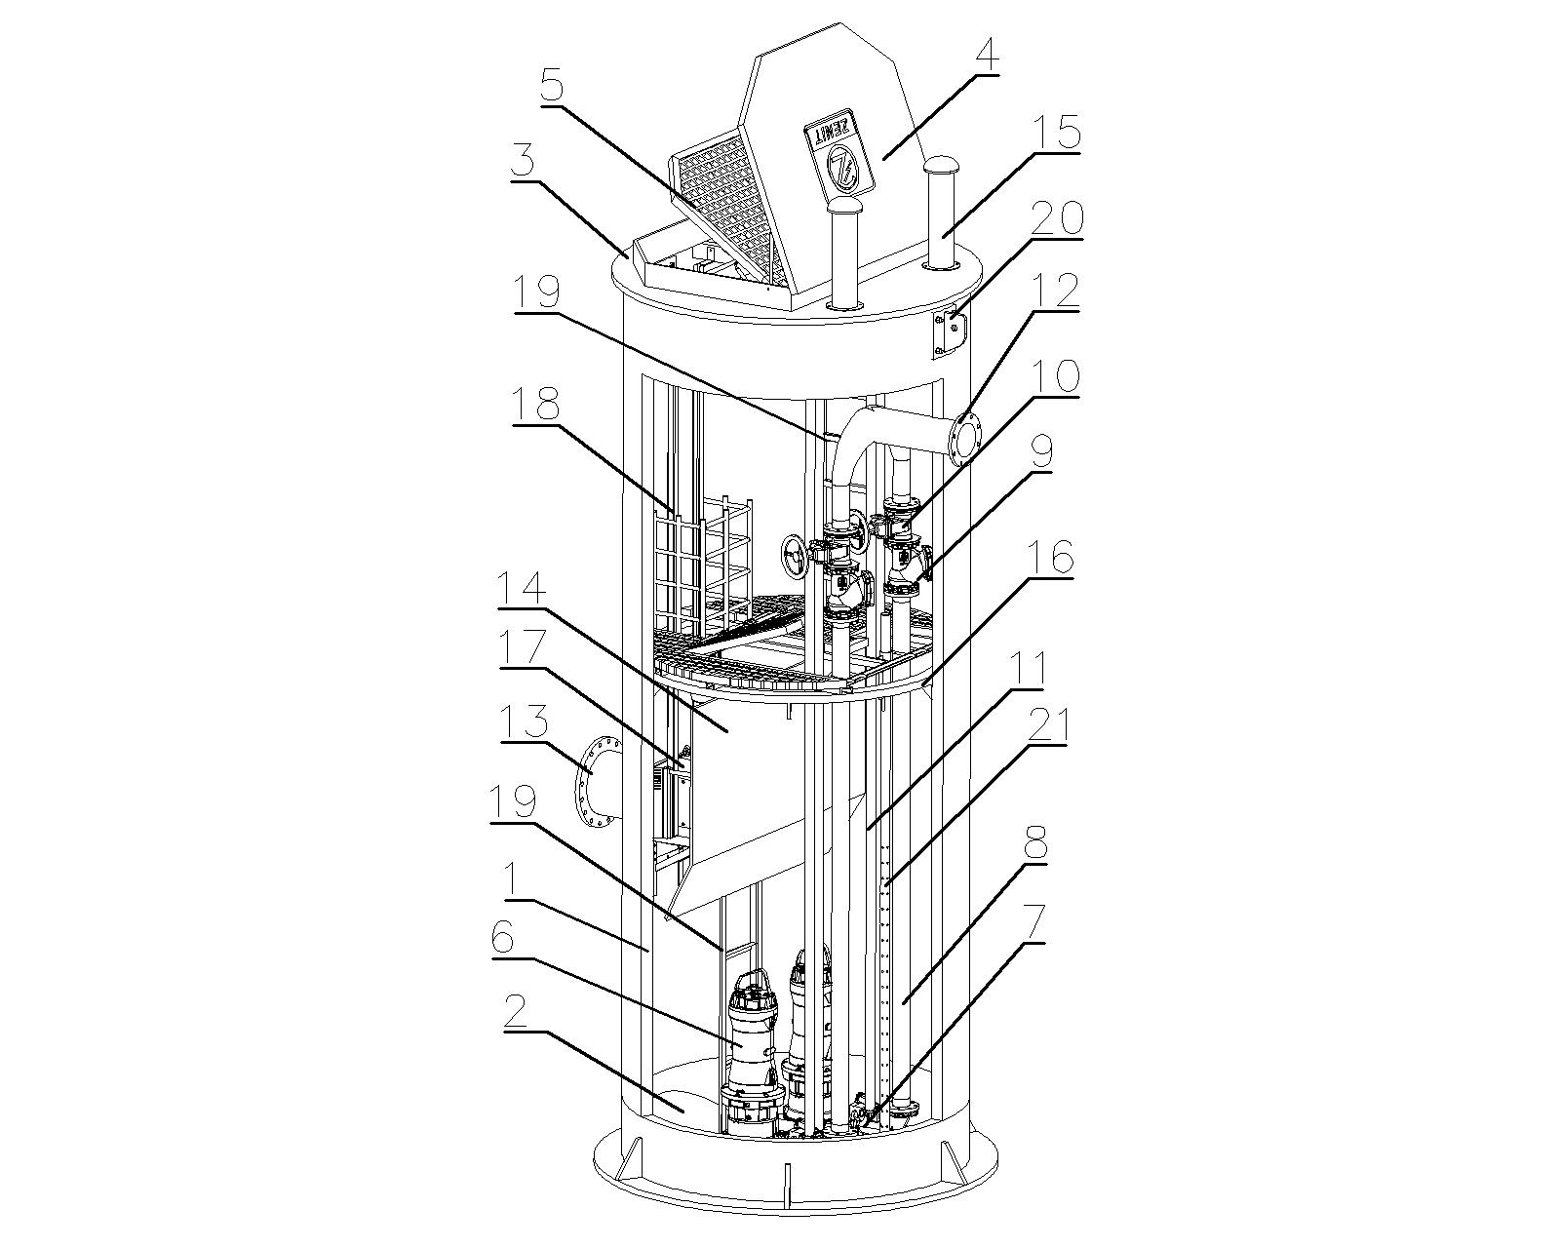

|  |  |  |  |  |  |
| --- | --- | --- | --- | --- | --- |
| 1 | 筒体 | 8 | 出水管 | 15 | 通气管 |
| 2 | 泵站底座 | 9 | 止回阀 | 16 | 服务平台 |
| 3 | 顶盖 | 10 | 闸阀 | 17 | 粉碎格栅（或提篮格栅） |
| 4 | 盖板 | 11 | 水泵导杆 | 18 | 格栅导杆 |
| 5 | 安全格栅 | 12 | 泵站出水口 | 19 | 梯子 |
| 6 | 水泵 | 13 | 泵站进水口 | 20 | 吊耳 |
| 7 | 耦合底座 | 14 | 挡水板 | 21 | 液位计保护套管 |

附图A.1 整体式泵站主体结构型式示意图

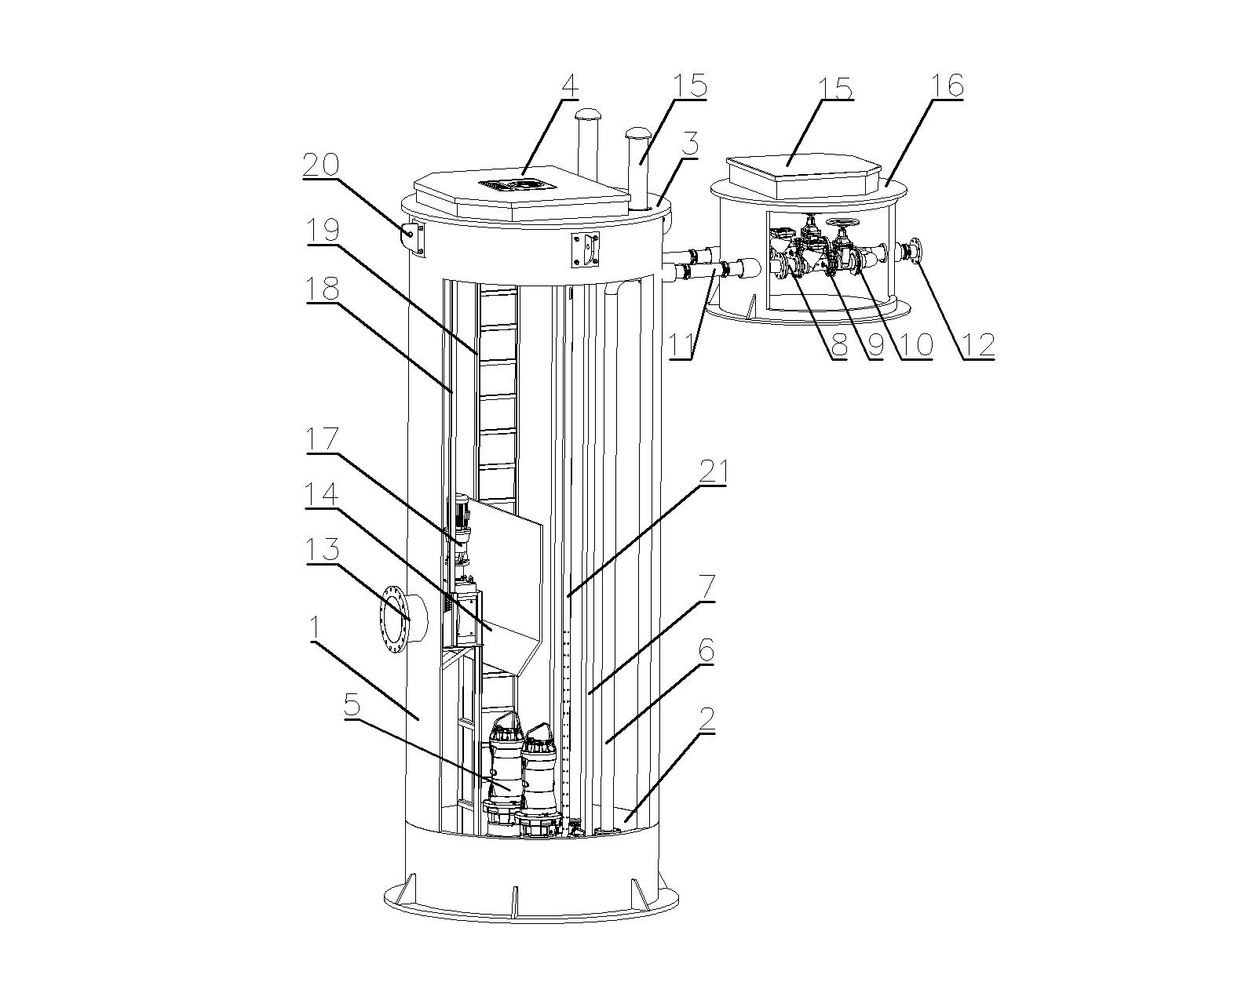

|  |  |  |  |  |  |
| --- | --- | --- | --- | --- | --- |
| 1 | 筒体 | 8 | 可曲挠橡胶接头 | 15 | 通气管 |
| 2 | 泵站底座 | 9 | 止回阀 | 16 | 阀门井 |
| 3 | 顶盖 | 10 | 闸阀 | 17 | 粉碎格栅（或提篮格栅） |
| 4 | 盖板 | 11 | 连接管 | 18 | 格栅导杆 |
| 5 | 水泵 | 12 | 泵站出水口 | 19 | 梯子 |
| 6 | 出水管 | 13 | 泵站进水口 | 20 | 吊耳 |
| 7 | 水泵导杆 | 14 | 挡水板 | 21 | 液位计保护套管 |

附图A.2 分散式泵站主体结构型式示意图

# 附录B

（资料性）

订货条件

## B.1 采购商与制造商/供货商在订货时应明确下列信息：

1. 泵站运行工况参数（流量、扬程、效率和功率等）；
2. 泵站的用途（污水提升、原水取水、排涝等）；
3. 泵站输送介质性质（温度、密度、腐蚀性、悬浮物种类及其含量等）；
4. 泵站布置及安装条件（进出水口的方位、标高、直径及压力等）；
5. 泵站运行环境条件（环境温度、海拔高度、导电性或爆炸性尘埃、腐蚀性或破坏绝缘的气体或蒸汽等）；
6. 阀门的安装位置（泵站井筒内或阀门井内）；
7. 水泵的启动方式（直接起动、星三角起动、软起动或变频启动等）；
8. 配套潜水电泵的运行方式（工频运行或变频运行）。

## B.2 如采购商对产品有不同于本标准的要求时，应在订货单或数据表中予以规定。

## B.3 采购商可根据需要订购下列成套供应范围的全部或部分，并在订货单中写明：

1. 泵站；
2. 控制柜；
3. 阀门井；
4. 粉碎格栅；
5. 提篮格栅；
6. 进水口闸阀和电动执行器；
7. 轴流风机；
8. 除臭装置（活性炭吸附除臭、植物液雾化除臭、低温等离子体除臭、紫外光催化氧化除臭等）；
9. 仪器、仪表（流量计、压力传感器、有毒有害气体检测仪等）；
10. 远程监控系统；
11. 备品备件和专用工具；
12. 其他辅助设备或附件；
13. 订货之后应提供的文件和/或服务。

# 附录C

（资料性）

基础底板选用及结构图

## C.1 设计条件

### C.1.1 按泵站高度14m，回填土的重力密度按18kN/m3，不考虑地面荷载，地下水位与地面齐高，抗浮安全系数取1.5。

### C.1.2 底板下层筋保护层40mm，其它为35mm

### C.1.3 用于湿陷性黄土、永久冻土、膨胀土、可液化土和寒冷、腐蚀性等特殊地区时，应根据有关规范的规定进行处理。

## C.2 采用材料

### C.2.1 混凝土强度等级：C30

### C.2.2 钢筋：HRB400级筋

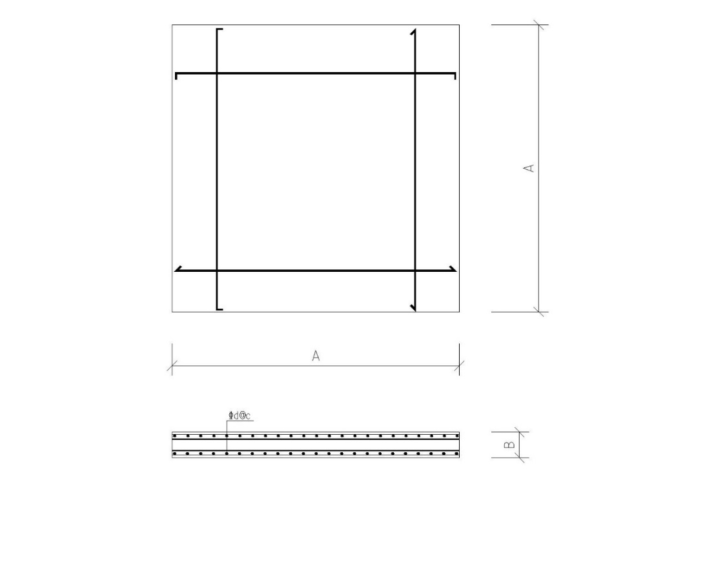

|  |  |  |  |  |  |
| --- | --- | --- | --- | --- | --- |
| 序号 | 泵站直径(m) | 基础底板尺寸(mm) | | 布筋尺寸(mm) | |
| A | B | d | c |
| 1 | Ø1.0 | 1800 | 300 | 10 | 200 |
| 2 | Ø1.2 | 2200 | 300 | 12 | 200 |
| 3 | Ø1.4 | 2600 | 400 | 12 | 200 |
| 4 | Ø1.6 | 3000 | 400 | 12 | 200 |
| 5 | Ø1.8 | 3400 | 400 | 12 | 200 |
| 6 | Ø2.0 | 3800 | 500 | 16 | 150 |
| 7 | Ø2.5 | 4200 | 500 | 16 | 150 |
| 8 | Ø3.0 | 5200 | 500 | 16 | 150 |
| 9 | Ø3.5 | 5800 | 500 | 16 | 150 |

附图C 泵站基础底板结构图

_________________________________